张店区退役军人事务局
2021年政府信息公开工作年度报告
本报告是根据《中华人民共和国政府信息公开条例》（以下简称《条例》）要求，由张店区退役军人事务局编制。本年度报告中所列数据的统计期限自2021年1月1日至12月31日止。本报告电子版可以在张店区退役军人事务局门户网站查阅下载（http://www.zhangdian.gov.cn/gongkai/site_zdqtyjrswj）。如对报告内容有疑问，请与张店区退役军人事务局政务公开工作领导小组办公室联系（地址：张店区马尚街道人民路165号光彩大厦4楼区退役军人事务局，邮编：255020，电话：0533-2180899）。
一、总体情况
今年以来，退役军人事务局主动公开基本信息110余项。其中重点领域信息10余项，履职文件6项，行政执法公示类28项，公开会议信息及会议解读18次，其它主动公开内容50余项。针对政务公开、电话咨询、12345热线中群众咨询多、社会反响强烈问题，坚持“民生无小事，枝叶总关情”，积极做好公开解读工作，现将主要情况汇报如下：
（一）全局主动公开政府信息的情况
1.基本信息公开。2021年来，张店区退役军人事务局始终秉承“公开为原则,不公开为例外”的工作公开原则，做好政务公开工作。根据单位机构调整和人事任免情况，及时公开并更新单位职能、领导信息、岗位编制、内设机构、职责分工，便于群众查询和监督。 强化组织领导，明确工作职责，加强对退役军人相关政策解读，不断提升为民、为退役军人办事的能力，确保本单位政务公开工作有序有效运行。
2.公文主动公开。针对上级部门下发的各类规范公文做好统计登记工作，建立健全“规范文件备案库”。坚持“快捷、高效、便民”原则，畅通便民渠道。通过互联网、电子邮件、电话传真、网络平台、书信涵件、访谈等方式为市民提供监督联系方式。
3.会议及重大决策主动公开。建立完善全局重大决策清单目录，明确重大决策事项预公开范围，对重大决策事项，通过互联网、电子邮件、电话咨询、网络平台、书信函件、正面访谈等多种监督建议方式，畅通群众监督和反应问题渠道。
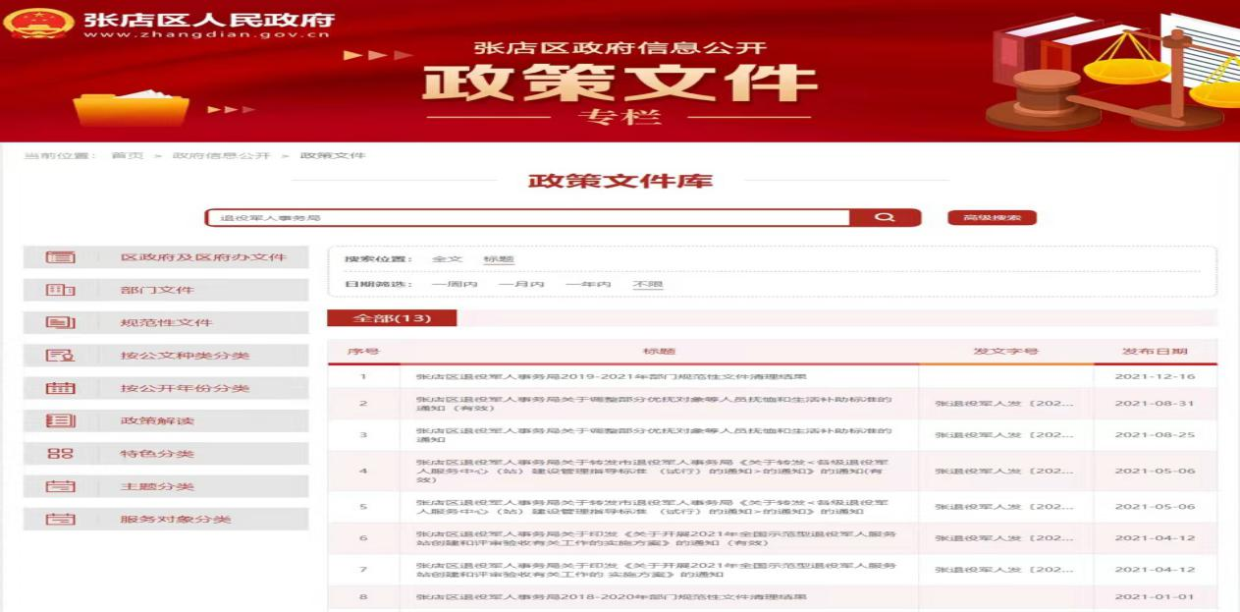
4.行政权力主动公开。编制职责边界清单和行政处罚清单，及时公开本年度权责清单，广泛接受群众监督和意见建议，做到执法结果公开透明，让“权力在阳光下运行”。
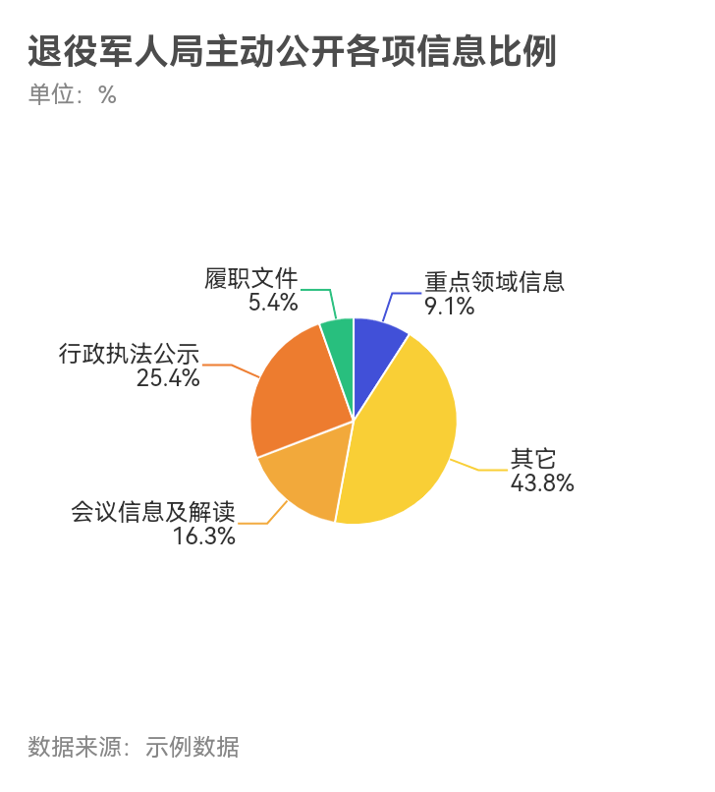
（二）政府信息依申请公开情况
健全依申请公开政府信息制度，规范制定信息公开申请指南、基本目录及申请流程图，明确公开信息申请途径、办法以及答复时限等事项。2021年度，共收到政府信息公开申请5项，已均按照相关政策文件在规定期限内答复，答复率100%。
（三）政府信息管理情况
着力做好政务信息管理维护工作，继续健全完善政府信息公开平台。2021年初，我局召开政务公开培训会议，研究部署年度政务信息公开工作，及时公开信息，推动重大决策部署贯彻落实，继续推进服务理念、服务模式改革。坚持“舆论引导”于“信息服务”之中，不断增强统计信息公开工作的准确性、及时性和权威性。
（四）政府信息公开平台建设情况
建成了统一的政府信息公开平台，由区退役军人局政务公开领导小组召开培训会议，研究部署本年度政府信息公开工作。明确1名专职信息公开人员，各科室、各服务中心负责人协同开展政府信息公开工作。
（五）监督保障工作情况
局机关高度重视政务公开工作，坚持将政务公开工作情况、社会评议和责任追究纳入年度考核范畴，对标区政府信息公开工作年度报告的要求，坚决做好本机关政务公开工作，坚持周汇报、月讲评、季总结、年考核的工作制度，及时查纠问题，及时总结经验，及时解读相关政策文件，严格保密，严格执行。
二、主动公开政府信息情况

第二十条第（一）项
信息内容 | 本年制发件数 | 本年废止件数 | 现行有效件数
政策文件 | 0 | 0 | 0
规范性文件 | 0 | 0 | 0
第二十条第（五）项
信息内容 | 本年处理决定数量
行政许可 | 0
第二十条第（六）项
信息内容 | 本年处理决定数量
行政处罚 | 0
行政强制 | 0
第二十条第（八）项
信息内容 | 本年收费金额（单位：万元）
行政事业性收费 | 0

三、收到和处理政府信息公开申请情况
（本列数据的勾稽关系为：第一项加第二项之和，等于第三项加第四项之和） |  |  | 申请人情况
 |  |  | 自然人 | 法人或其他组织 |  |  |  |  | 总计
 |  |  |  | 商业企业 | 科研机构 | 社会公益组织 | 法律服务机构 | 其他
一、本年新收政府信息公开申请数量 |  |  | 5 | 0 | 0 | 0 | 0 | 0 | 5
二、上年结转政府信息公开申请数量 |  |  | 0 | 0 | 0 | 0 | 0 | 0 | 0
三、本年度办理结果 | （一）予以公开 |  | 0 | 0 | 0 | 0 | 0 | 0 | 0
 | （二）部分公开（区分处理的，只计这一情形，不计其他情形） |  | 0 | 0 | 0 | 0 | 0 | 0 | 0
 | （三）不予公开 | 1.属于国家秘密 | 0 | 0 | 0 | 0 | 0 | 0 | 0
 |  | 2.其他法律行政法规禁止公开 | 0 | 0 | 0 | 0 | 0 | 0 | 0
 |  | 3.危及“三安全一稳定” | 0 | 0 | 0 | 0 | 0 | 0 | 0
 |  | 4.保护第三方合法权益 | 0 | 0 | 0 | 0 | 0 | 0 | 0
 |  | 5.属于三类内部事务信息 | 0 | 0 | 0 | 0 | 0 | 0 | 0
 |  | 6.属于四类过程性信息 | 0 | 0 | 0 | 0 | 0 | 0 | 0
 |  | 7.属于行政执法案卷 | 0 | 0 | 0 | 0 | 0 | 0 | 0
 |  | 8.属于行政查询事项 | 0 | 0 | 0 | 0 | 0 | 0 | 0
 | （四）无法提供 | 1.本机关不掌握相关政府信息 | 1 | 0 | 0 | 0 | 0 | 0 | 1
 |  | 2.没有现成信息需要另行制作 | 1 | 0 | 0 | 0 | 0 | 0 | 1
 |  | 3.补正后申请内容仍不明确 | 0 | 0 | 0 | 0 | 0 | 0 | 0
 | （五）不予处理 | 1.信访举报投诉类申请 | 0 | 0 | 0 | 0 | 0 | 0 | 0
 |  | 2.重复申请 | 1 | 0 | 0 | 0 | 0 | 0 | 1
 |  | 3.要求提供公开出版物 | 0 | 0 | 0 | 0 | 0 | 0 | 0
 |  | 4.无正当理由大量反复申请 | 0 | 0 | 0 | 0 | 0 | 0 | 0
 |  | 5.要求行政机关确认或重新出具已获取信息 | 0 | 0 | 0 | 0 | 0 | 0 | 0
 | （六）其他出理 | 1.申请人无正当理由逾期不补正、行政机关不再处理其政府信息公开申请 | 0 | 0 | 0 | 0 | 0 | 0 | 0
 |  | 2.申请人逾期未按收费通知要求缴纳费用、行政机关不再处理其政府信息公开申请 | 0 | 0 | 0 | 0 | 0 | 0 | 0
 |  | 3.其他 | 2 | 0 | 0 | 0 | 0 | 0 | 2
 | （七）总计 |  | 5 | 0 | 0 | 0 | 0 | 0 | 5
四、结转下年度继续办理 |  |  | 0 | 0 | 0 | 0 | 0 | 0 | 0

四、政府信息公开行政复议、行政诉讼情况
行政复议 |  |  |  |  | 行政诉讼
结果维持 | 结果纠正 | 其他结果 | 尚未审结 | 总计 | 未经复议直接起诉 |  |  |  |  | 复议后起诉
 |  |  |  |  | 结果维持 | 结果纠正 | 其他结果 | 尚未审结 | 总计 | 结果维持 | 结果纠正 | 其他结果 | 尚未审结 | 总计
0 | 0 | 0 | 0 | 0 | 0 | 0 | 0 | 0 | 0 | 0 | 0 | 0 | 0 | 0

五、存在的主要问题及改进情况
（一）存在的主要问题
2021年，张店区退役军人事务局政府信息公开工作总体上稳步推进，群众反映良好，但也存在一些问题，主要表现在：一是政务信息公开及时与群众知晓率低的矛盾，在政务信息公开时，相关退役军人及军属知晓率较低。二是政府信息公开相关责任人员发挥作用不足，体系建设有待完善。三是本机关信息公开工作人员理论水平与实践工作水平有待提高。
（二）改进情况
一是拓宽公开渠道。着眼于看似鸡毛蒜皮却关乎人民切身利益之事，换位思考，及时答复人民群众相关申请。立足人民群众实际，就退役军人事务局规划计划、会议公开、政策解读、统计信息等及时通过线上线下全面准确规范公开，提高人民群众政务信息知晓率，让人民群众找准门路、少走弯路。
二是强化责任主体。持续推进服务理念、服务模式改革，增强责任心，守住本心。将政务信息公开工作纳入“放管服”改革重要内容，按规定公开法定主动公开内容、依申请公开内容，着力提高本机关工作服务水平。做好政务信息公开工作责任人专业技能培训以及思想提升工作，全力推进本机关政务信息工作高效稳步推进。
三是强化队伍建设。积极做好业务培训工作，通过举办培训班、以会代训等形式，着力提升政务信息公开工作人员工作和能力水平。
六、其他需要报告的事项
无
本报告中所列数据的统计期限自2021年1月1日起至12月31日止，并在张店区人民政府门户网站（http://www.zhangdian.gov.cn/gongkai/site_zdqtyjrswj）全文公开。如对本年度报告有任何疑问，请与张店区退役军人事务局办公室联系（电话：0533－2180899，邮箱tyjrswj2018@126.com）。

张店区退役军人事务局
2022年1月14日

